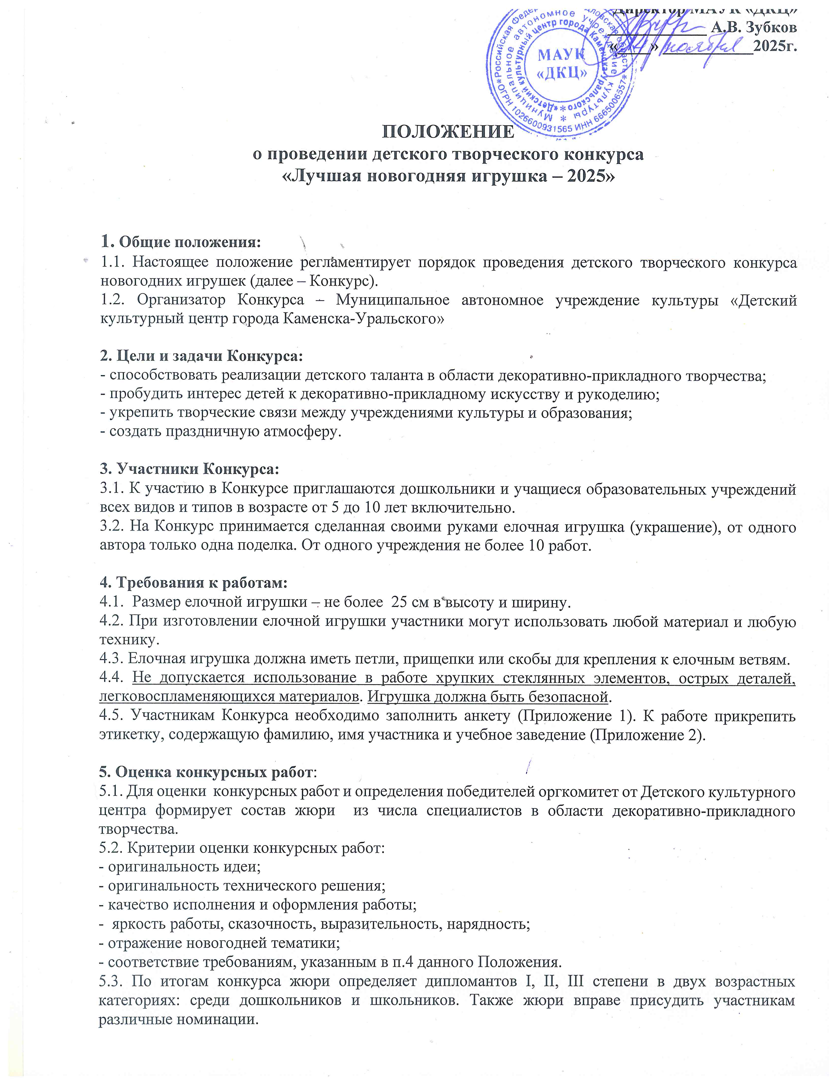
Дипломы за участие будут направлены в электронном виде на указанные в заявке почты руководителей. Дипломы победителей и подарок необходимо будет забрать в МАУК «ДКЦ» до 28 декабря 2025 года (включительно).

6. Сроки проведения конкурса:
6.1. Работы на конкурс принимаются с 24 ноября по 13 декабря 2025 года ежедневно с понедельника по субботу, с 9.00 до 20.00 часов по адресу: ул. Каменская, 33
6.2. Оставить поделку вместе с анкетой участника необходимо на вахте МАУК «ДКЦ».
6.3. С 15 по 20 декабря 2025 года проходит работа жюри по оценке работ, выявление и награждение победителей, размещение результатов конкурса на странице МАУК «ДКЦ» в социальной сети «ВКонтакте» (https://vk.com/mauk96). Дипломы призеров и участников будут отправлены на электронную почту, указанную в анкете.

7. Согласие на обработку персональных данных
7.1. Направляя заявку на конкурс, участник дает согласие на обработку своих персональных данных, а также на публикацию фото и видео материалов конкурса на страницах социальных сетей МАУК «ДКЦ»

При возникновении вопросов по Конкурсу можно обращаться по тел. 35-09-51 (доб.5)
(Кондратьева Алена Александровна)

Приложение 1

АНКЕТА УЧАСТНИКА
Конкурса детского творчества
«Лучшая новогодняя игрушка – 2025»

Полное наименование образовательного учреждения: ___________________________

№ п/п | ФИО ребенка, дата рождения | Название работы | ФИО руководителя, контактный телефон, адрес электронной почты
1
2
3

Приложение 2

Образец этикетки:

Иванов Иван, 6 лет
Детский сад № 145
Название работы

